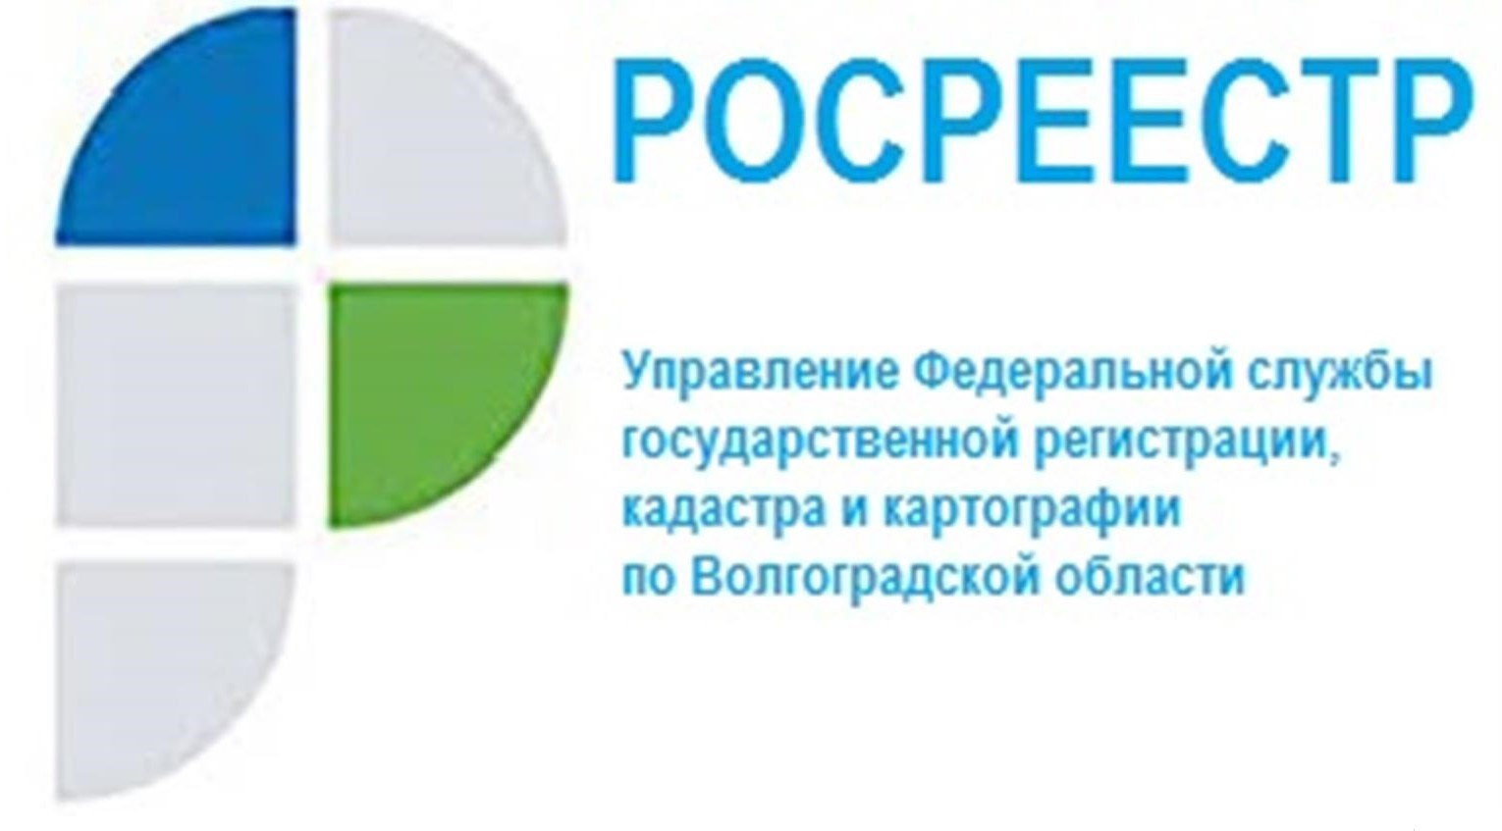

Сокращение сроков предоставления государственных услуг в электронном виде

Управление Росреестра по Волгоградской области напоминает, что для удобства граждан и в целях повышения доступности предоставления государственных услуг Росреестра принято решение о сокращении сроков осуществления учетно-регистрационных действий, установленных Федеральным законом от 13.07.2015 № 218-ФЗ «О государственной регистрации недвижимости». Срок осуществления государственного кадастрового учета и (или) государственной регистрации прав
по обращениям, поступившим в электронном виде посредством электронных сервисов Росреестра, составляет 1 рабочий день.
Кроме того, Управлением обеспечена возможность государственной регистрации ипотеки на основании электронных документов, в течение 90 минут с момента поступления пакета к государственному регистратору.
Заместитель руководителя Наталья Шмелева отмечает, соблюдение сокращенного срока осуществления учетно-регистрационных действий напрямую зависит от качества поступающих документов.

С уважением,
Балановский Ян Олегович,
Пресс-секретарь Управления Росреестра по Волгоградской области
Mob: +7(937) 531-22-98
E-mail: pressa@voru.ru

